MEDIENINFORMATION

Würth Elektronik präsentiert ICLED Color Calculator
Präzise Farbwerte für RGB-LEDs bestimmen und einstellen
Waldenburg, 20. März 2025 – Mit dem ICLED Color Calculator stellt Würth Elektronik einen neuen Service seiner Online-Plattform REDEXPERT vor. Mit diesem einzigartigen, kostenlosen Tool können Entwicklerinnen und Entwickler erstmals schnell und ohne zusätzliche Messung die exakten PWM-Werte bestimmen, die notwendig sind, um spezifische Farbwerte von ICLEDs darzustellen. Dafür ermittelt Würth Elektronik diese Parameter für jede Charge, bevor sie das Lager verlässt. Der Vorteil: exakte Farbwiedergabe ohne zusätzlichen Aufwand. Dies erweitert die Möglichkeiten von Beleuchtungs- und Signallösungen mit ICLEDs und beschleunigt deren Entwicklung.
Der REDEXPERT ICLED Color Calculator bietet eine intuitive Benutzeroberfläche, auf der Anwenderinnen und Anwender den gewünschten ICLED-Typ, die Charge sowie Farbe und Helligkeit im CIE1931-Normfarbsystem („xy-Farbraum“) auswählen. Das Tool generiert daraufhin automatisch die passenden digitalen Signale für die Pulsweitenmodulation (PWM) der RGB-LEDs im ICLED-Bauelement. Diese Werte können direkt in die Programmierung übernommen werden. Möglich wird das durch die sorgfältige Sortierung bei der Produktion der ICLEDs. Würth Elektronik bietet für jede Charge nur LEDs mit einheitlichen Farbtemperatur- und Helligkeitseigenschaften an. Auf Basis der Genauigkeit von Qualitätskontrolle und Binnings eröffnet das Unternehmen innerhalb seines innovativen Entwicklungstools neue Möglichkeiten für anspruchsvolle LED-Anwendungen.
Designmöglichkeiten in Licht
„Der ICLED Color Calculator ist das erste Tool seiner Art und untermauert unsere Position als Serviceführer. Kein anderer Hersteller bietet eine vergleichbare Lösung, die Kunden bis in die Produktionsphase unterstützt“, betont Alexander Gerfer, CTO bei Würth Elektronik eiSos. Carlos Roberto Hernandez Gomez, Produktmanager für ICLEDs bei Würth Elektronik eiSos, ergänzt: „Dieses Tool reduziert den Aufwand erheblich, da manuelle Tests der Farbkombinationen überflüssig werden. Entwickler können nun aus über 16 Millionen Farboptionen wählen und das passende Signal direkt generieren.“

Verfügbares Bildmaterial
Folgendes Bildmaterial steht druckfähig im Internet zum Download bereit: https://kk.htcm.de/press-releases/wuerth/
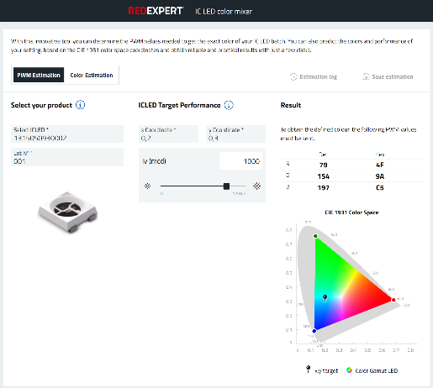
Bildquelle: Würth Elektronik
Bauteil, Bin, Farbe wählen, und der REDEXPERT ICLED Color Calculator gibt die Werte für die PWM-Ansteuerung aus.

Über die Würth Elektronik eiSos Gruppe
Die Würth Elektronik eiSos Gruppe ist Hersteller elektronischer und elektromechanischer Bauelemente für die Elektronikindustrie und Technologie-Enabler für zukunftsweisende Elektroniklösungen. Würth Elektronik eiSos ist einer der größten europäischen Hersteller von passiven Bauteilen und in 50 Ländern aktiv. Fertigungsstandorte in Europa, Asien und Nordamerika versorgen die weltweit wachsende Kundenzahl.
Das Produktprogramm umfasst passive Bauelemente, Power Module, digitale Isolatoren, Optoelektronik, elektromechanische Komponenten, Wärmemanagementlösungen, Sensoren und Funkmodule. Abgerundet wird das Portfolio durch kundenspezifische Lösungen.
Die Verfügbarkeit ab Lager aller Katalogbauteile ohne Mindestbestellmenge, kostenlose Muster und umfangreicher Support durch technische Vertriebsmitarbeitende und Auswahltools prägen die einzigartige Serviceorientierung des Unternehmens.

Würth Elektronik ist Teil der Würth-Gruppe, dem Weltmarktführer in der Entwicklung, Herstellung und dem Vertrieb von Montage- und Befestigungsmaterial, und beschäftigt rund 7500 Mitarbeitende. Die Würth Elektronik Gruppe erwirtschaftete einen Umsatz von 1 Milliarde Euro (alle Zahlen gemäß vorläufigem Abschluss für 2024).
Würth Elektronik: more than you expect!
Weitere Informationen unter www.we-online.com

Weitere Informationen:  Würth Elektronik eiSos GmbH & Co. KG  Sarah Hurst  Clarita-Bernhard-Straße 9  81249 München  Telefon: +49 7942 945-5186  E-Mail: sarah.hurst@we-online.de  www.we-online.com | Pressekontakt:  HighTech communications GmbH  Brigitte Basilio  Brunhamstraße 21  81249 München  Telefon: +49 89 500778-20  E-Mail: b.basilio@htcm.de  www.htcm.de

